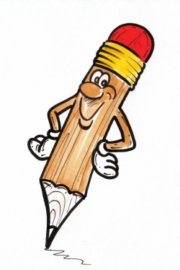
1st second 26-1-1431 AH U6 L5 l

Participle ( V ) | Past ( V ) | Present ( V )
 |  | arrive
 |  | enter
 |  | join
 |  | give
 |  | fill
 |  | go
 |  | walk
 |  | get

ــــــــــــــــــــــــــــــــــــــــــــــــــــــــــــــــــــــــــــــــــــــــــــــــــــــــــــــــــــــــــــــــــــــــــــــــــــــــــــــــــــــــــــــــــــــــ

1st second 26-1-1431 AH U6 L5

Participle ( V ) | Past ( V ) | Present ( V )
 |  | arrive
 |  | enter
 |  | join
 |  | give
 |  | fill
 |  | go
 |  | walk
 |  | get



